108年澎湖縣馬公市虎井國小一教室一運動
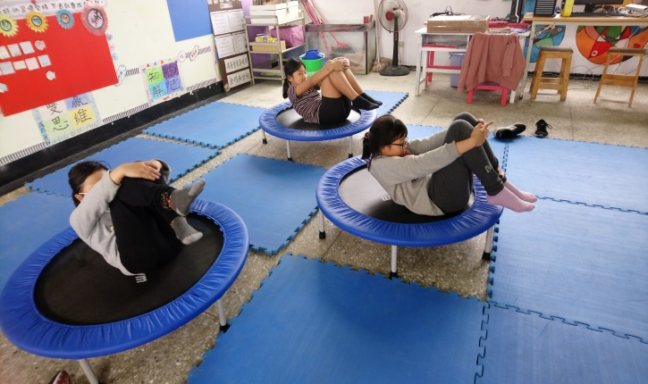 | 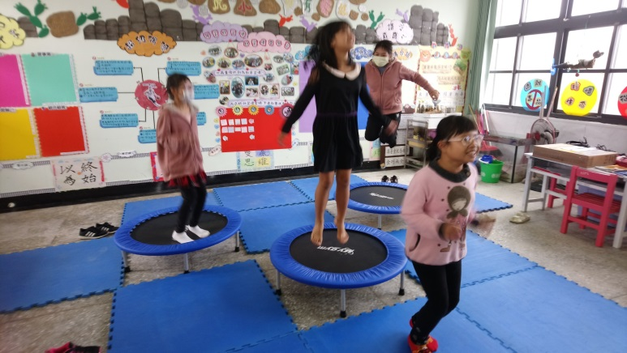
說明:五甲教室-彈跳床 | 說明: 五甲教室-彈跳床
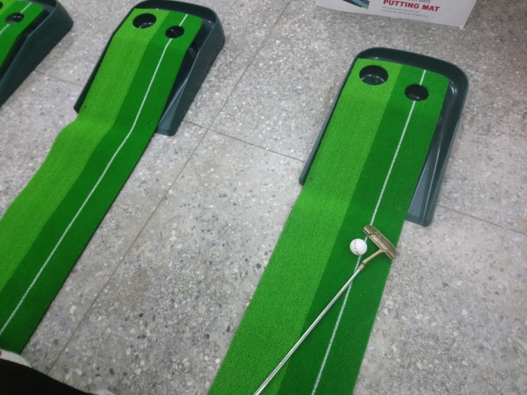 | 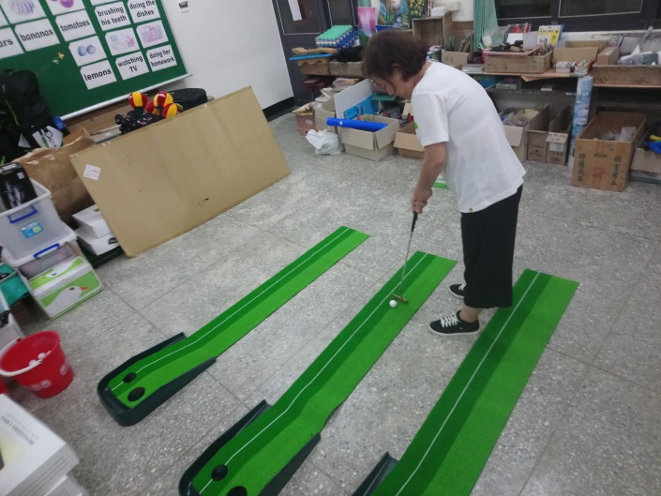
說明:四甲教室-高爾夫果嶺組 | 說明: 四甲教室-高爾夫果嶺組
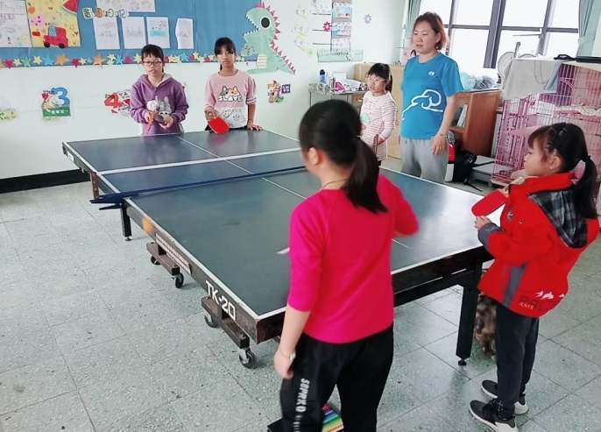 | 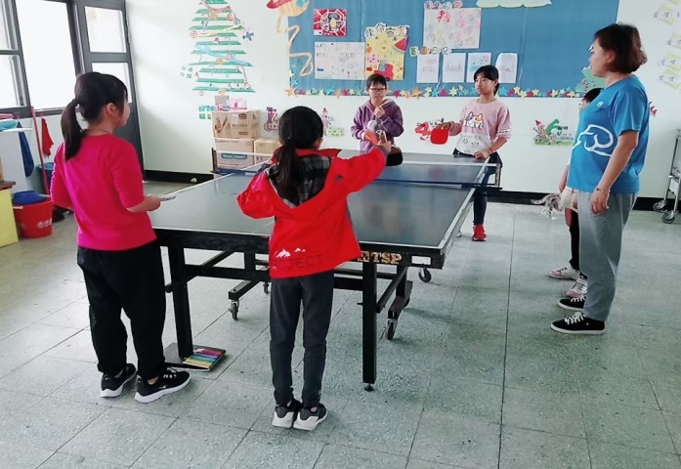
說明:二甲教室-桌球 | 說明: 二甲教室-桌球

